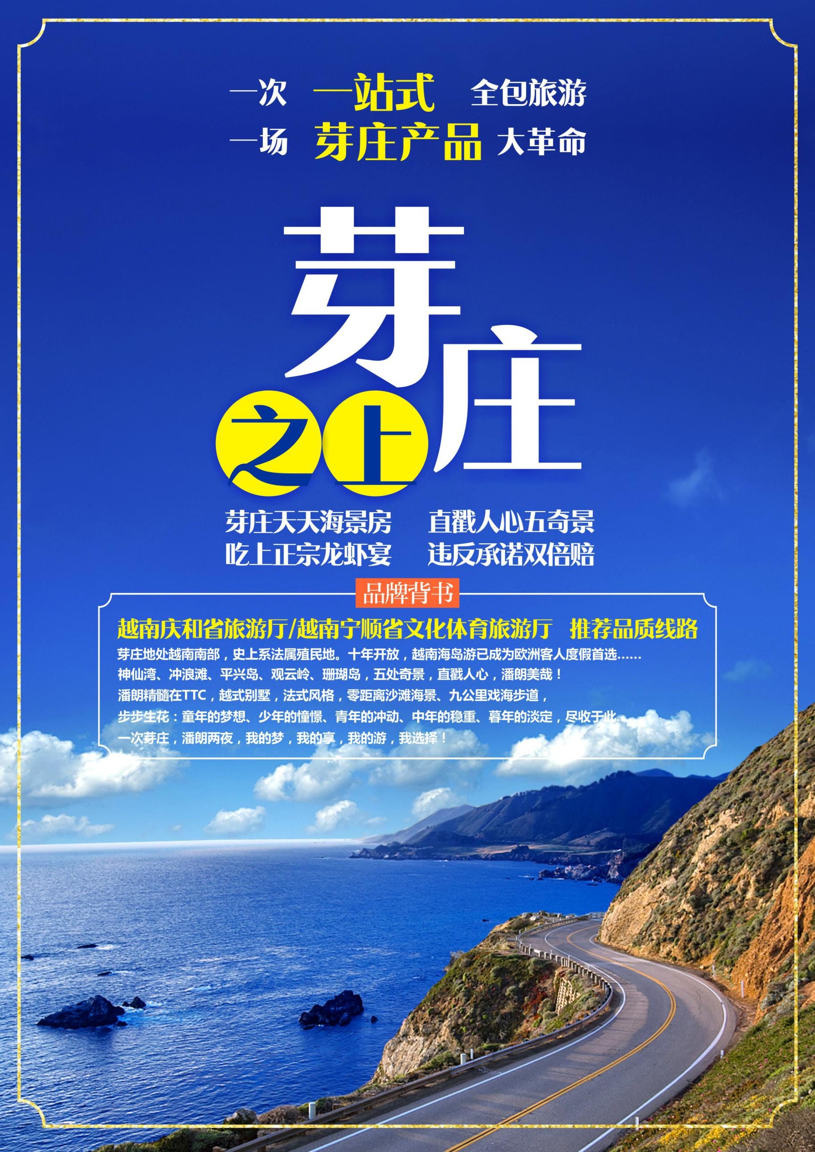

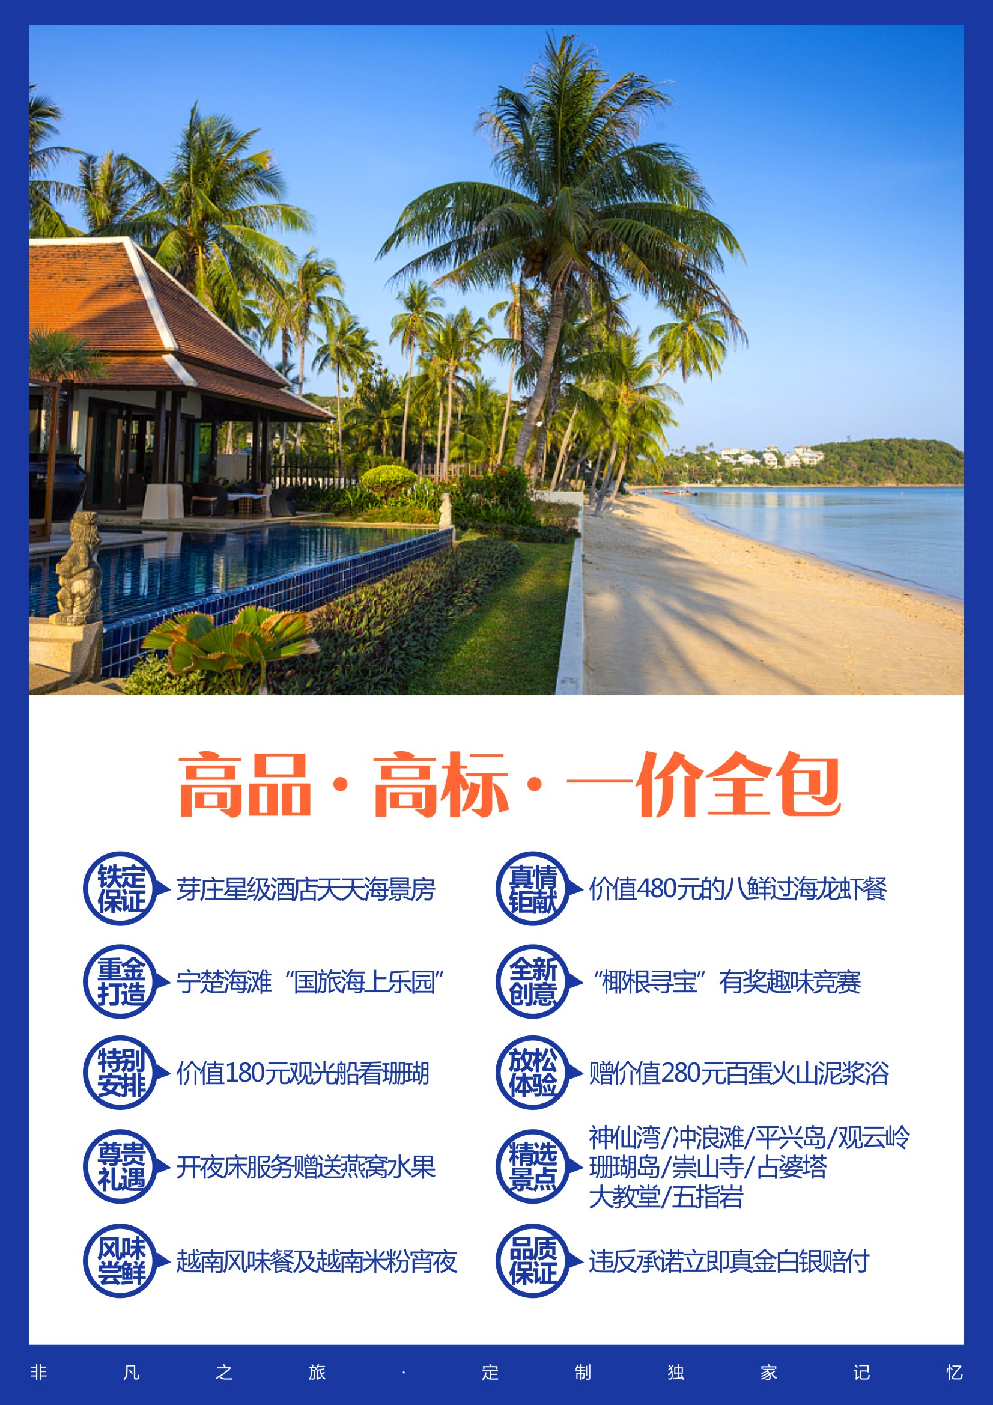

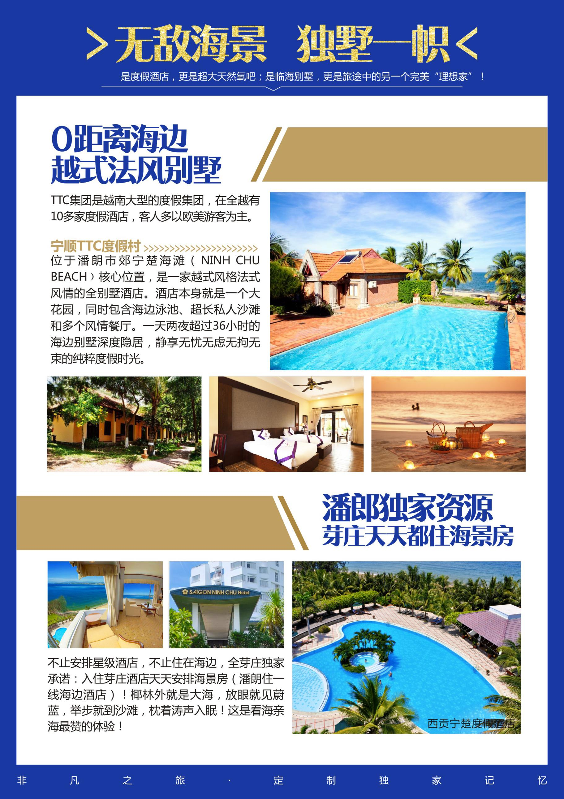

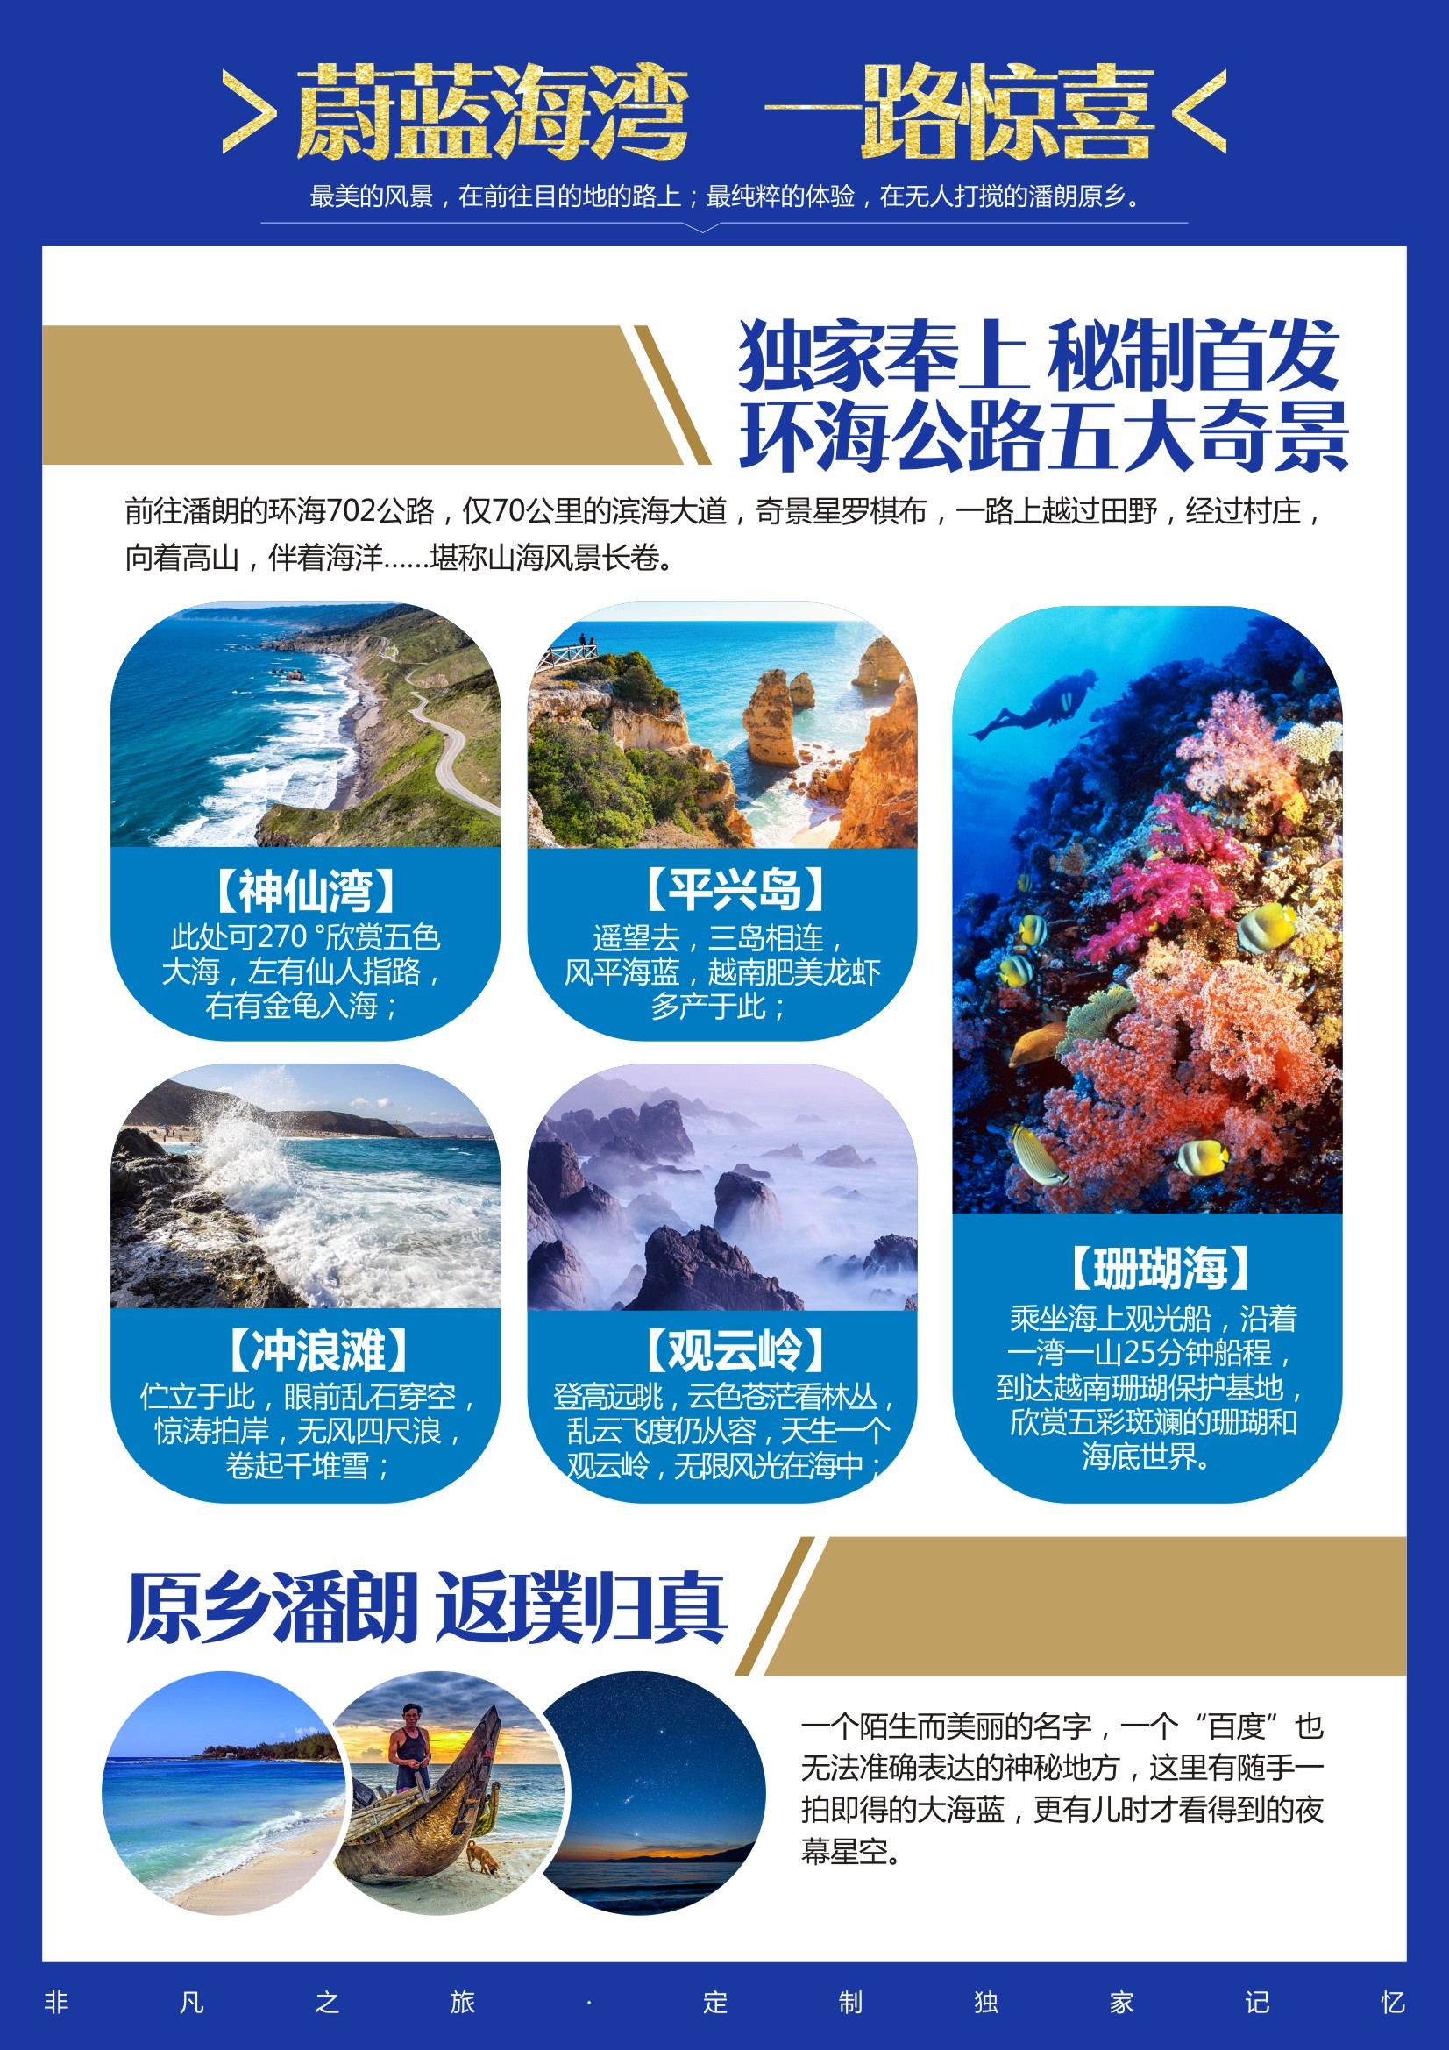

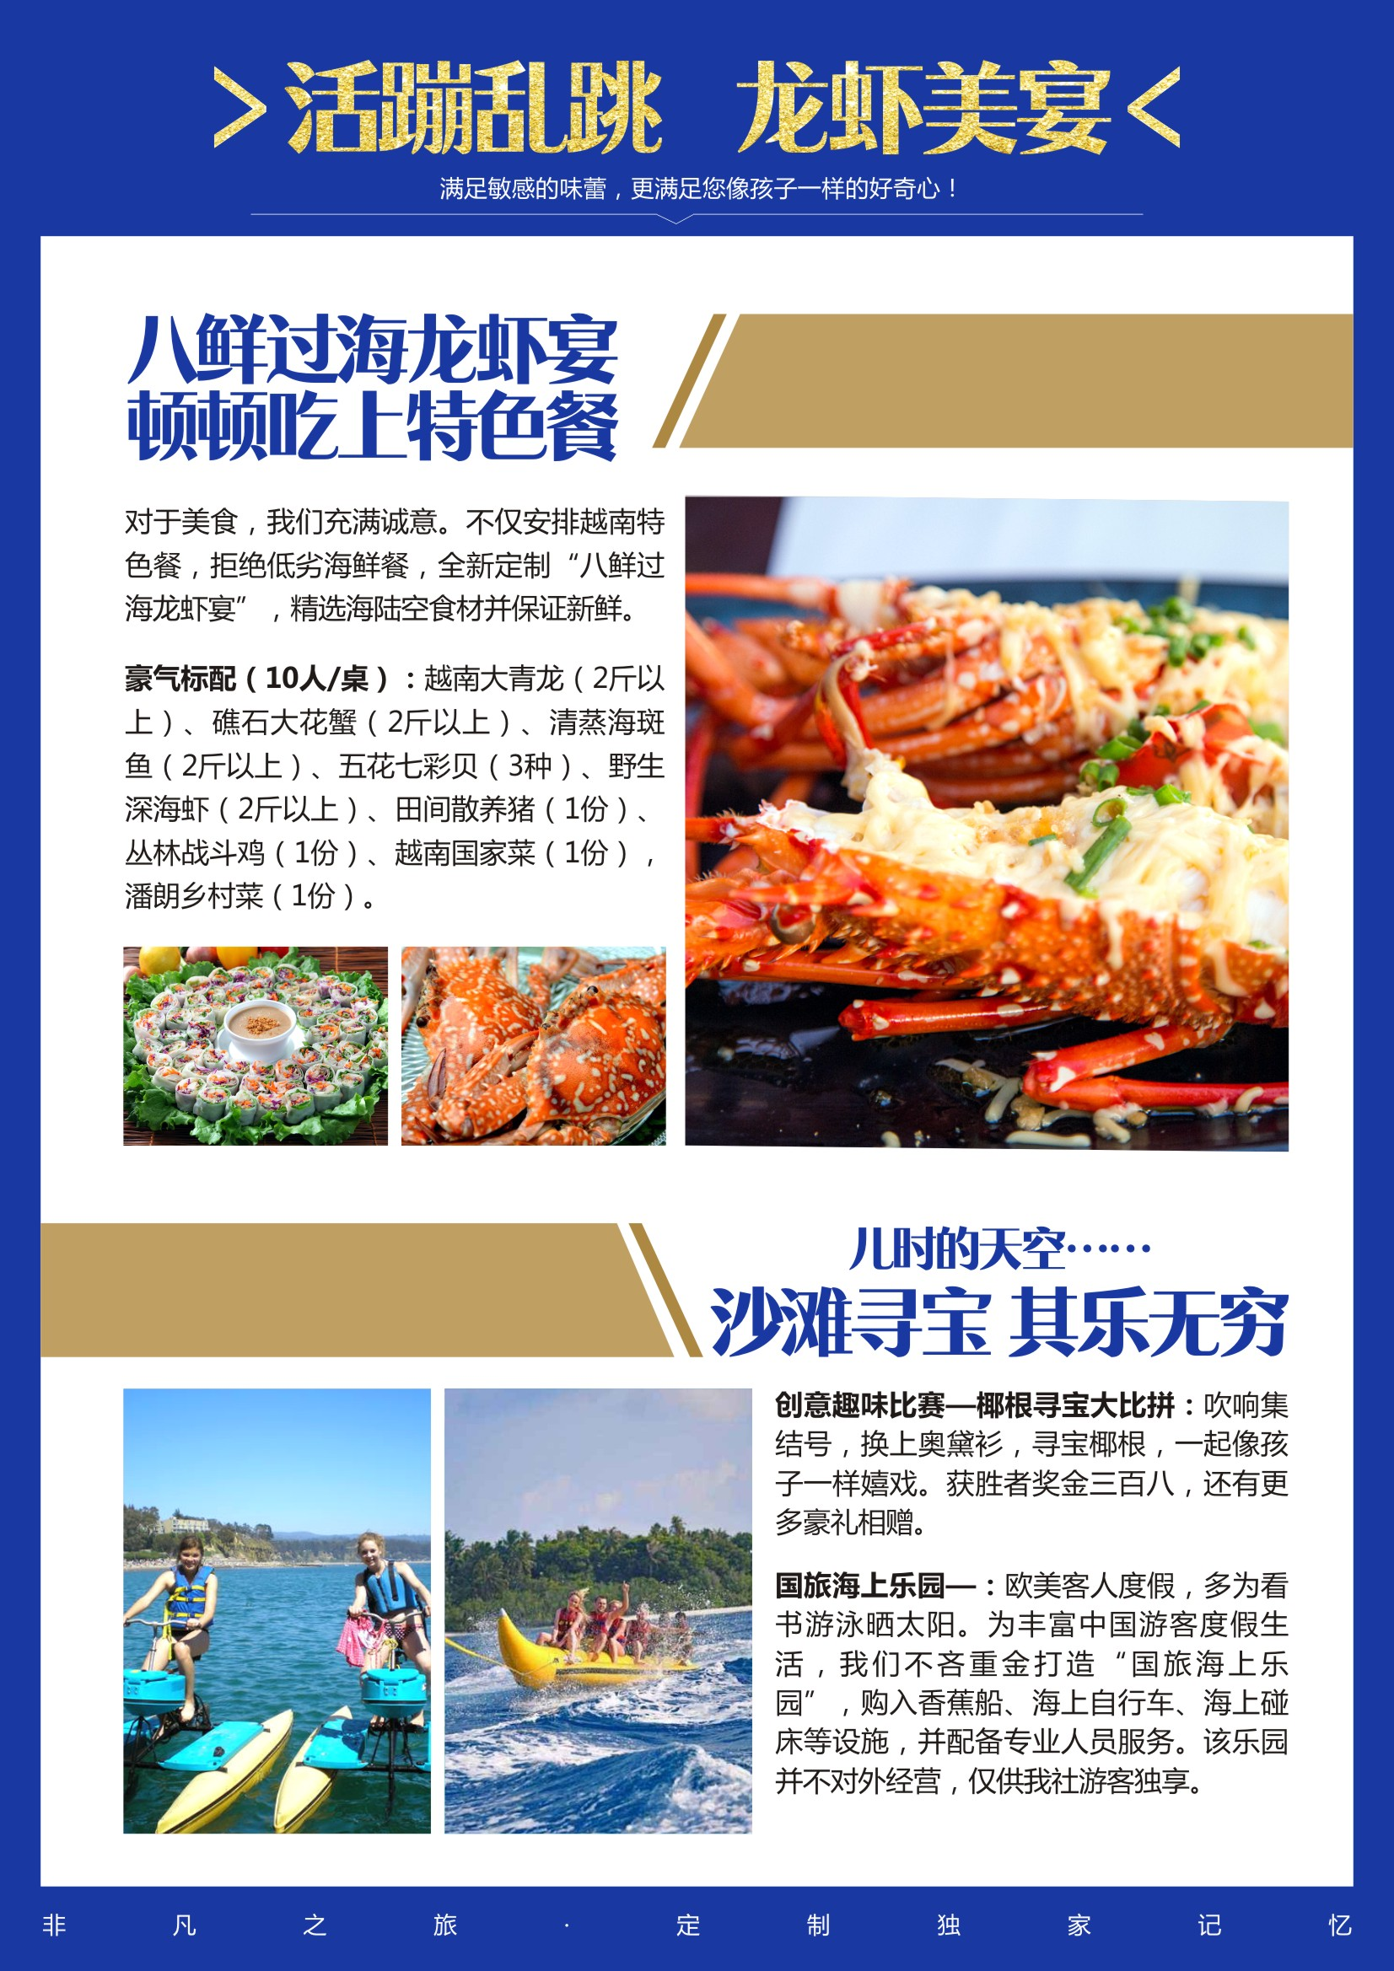

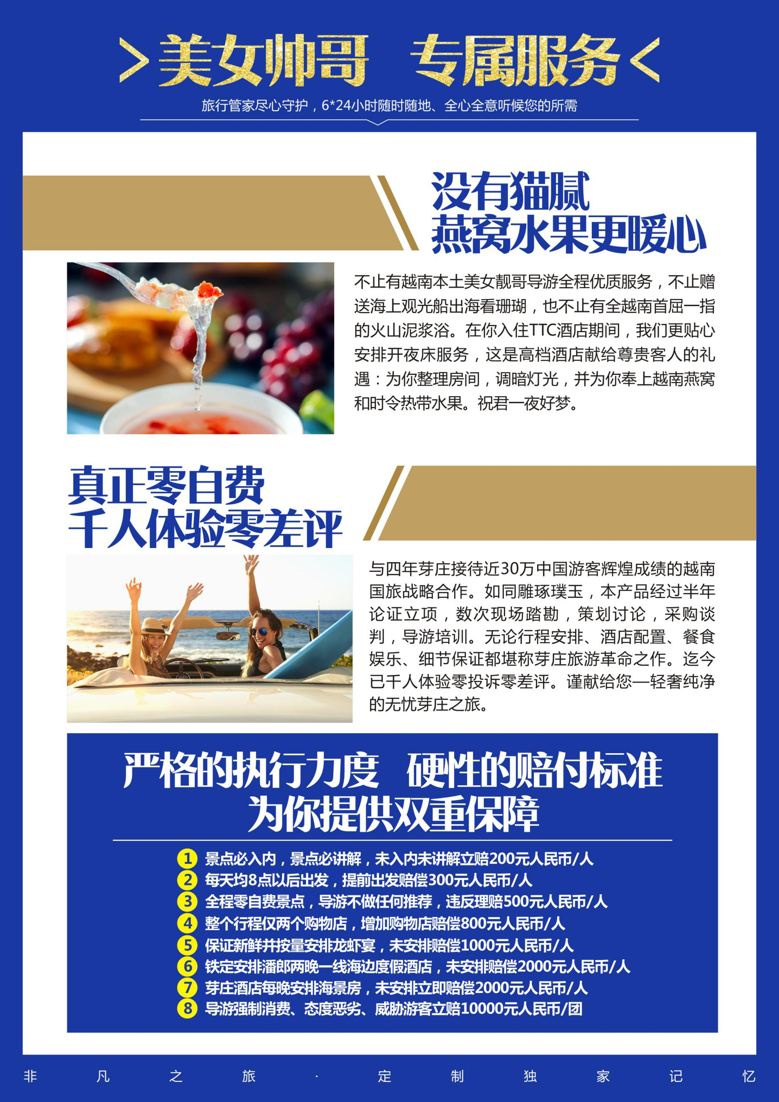

|  |  |  |  |
| --- | --- | --- | --- |
| **天数** | **行程内容** | **餐食** | **住宿** |
| **D1** | 各位贵宾请于指定上海浦东国际机场集合，搭乘包机飞往越南有“东方马尔代夫”之称的海滨城市—芽庄。为了保证隔天一早抵达后的顺利入住，此晚芽庄酒店已为您预订好  **温馨提示：**  **1、景点的先后顺序，游览时间以实际导游安排的为准；**  **2、全程请勿在房间内吸烟，避免造成被酒店罚款，您将自行支付罚款；**  **3、进入行程后请随身携带披肩或者外套，避免车内冷气使您着凉** | **---** | **芽庄** |
| **D2** | **上海MCj02803080000[1]芽庄 参考航班：VN 463（0040--0340）**  **包机航班以民航总局最终批复的时间为准**  **友情提醒：越南海关有随机收取小费的惯例，一般￥10--20元，请知晓！！！**  当地时间03:40左右抵达金兰国际机场，办理入境手续（**越南落地签材料：护照原件+4张（其中2张备用）4*6CM白底近照，落地签表格机场索取**），然后乘坐巴士送往酒店入住。，然后乘坐巴士送往酒店入住。根据与导游约点的时间集合，乘车前往潘朗。一路上越过田野，经过村庄，向着高山，伴着海洋。一边是青山连绵如黛，一边是看不完的碧海蓝天。半小时后渐入佳境。进入环海702海景公路，全越南3000多公里的海岸线，此48公里堪称风景扑面的山海长卷。首先**【神仙湾】**，此处可270 °欣赏五色大海，左有仙人指路，右有金龟入海； 遥望**【平兴岛】**，三岛相连，风平海蓝，越南肥美龙虾多产于此；伫立**【冲浪滩】**，眼前乱石穿空，惊涛拍岸，无风四尺浪，卷起千堆雪； 登上**【观云岭】**，云色苍茫看林丛，乱云飞度仍从容，天生一个观云岭，无限风光在海中；之后到达**【珊瑚海】**，乘坐海上观光船，沿着一湾一山25分钟船程，到达越南珊瑚保护基地，欣赏五彩斑斓的珊瑚和海底世界。之后穿过海边葡萄园和万亩盐田，抵达潘朗。入住一线海景海边的TTC海滩度假村花园别墅，晚上享受**【八鲜过海龙虾宴】**，肥美的越南青龙、大花蟹、海斑鱼、深海虾、田间猪、丛林鸡、乡村菜悉数上阵，上演一桌真正的海鲜盛宴。而后入住酒店休息。晚上酒店专门安排**【夜床服务】**，这是我们和酒店献给贵宾的特别礼遇，为您整理好床铺，调暗灯光，并奉上燕窝饮品和时令热带水果，祝君一夜好梦  早餐：酒店自助 午餐：越南特色餐 晚餐：八鲜过海龙虾宴 | **早中晚** | **潘朗宁顺TTC度假村花园别墅或西贡宁楚度假酒店** |
| **D3** | 今日在酒店懒懒的享受整整一天的度假时光。早晨睡到自然醒，若天气晴好，可早起看海上日出，看太阳磅礴跃出海平面，把大海染成壮丽的亮红。迎着带着花香的海风，前往海景餐厅，看着一览无余的大海享受一顿丰盛的早餐，一天的心情都好起来。上午，换上泳衣比基尼，在巨大的海边泳池自由畅游，或前往我们专门为贵宾打造的**【国旅海上乐园】**，享受各种香蕉船、海上蹦床、海上自行车等娱乐设施。午餐自行享用酒店的自助简餐，然后回房间舒服地睡个午觉。下午四点，齐聚沙滩，换上越南民族服饰奥黛，开启**【椰根寻宝】**活动，大海边、沙滩上、一路欢乐奔跑，按线索提示闯过丛丛关卡、成功挖掘出宝藏，率先完成者将奖励越南盾1000000盾和贵重实物礼品。晚上六点前往酒店餐厅享用**【正宗越南料理】**，新鲜的食材，越南独特的烹饪技法，让您回味无穷。到了晚上九点，我们还为你准备了酒店餐厅**【三宝夜宵】**，品尝越南正宗米粉、法棍和鸡蛋饼，一天吃四顿，心满意足的上床休息。  早餐：酒店自助 午餐：自助简餐 晚餐：正宗越南料理 | **早中晚** | **潘朗宁顺TTC度假村花园别墅或西贡宁楚度假酒店** |
| **D4** | 早餐后出发前往芽庄，行车片刻即达**【崇山古寺】**，古寺依山而建，巍峨壮观；奇山、巨石、寺庙和佛像，藏于市井之外、蓝天之下，构成小城宁静祥和与世无争的气质。约一小时后抵达芽庄。午餐小憩后前往著名的**【百蛋泥浆浴】**，这里环境优美别致，这是越南首屈一指的泥浆浴，也是来芽庄必须体验的项目之一，滚烫的泥浆来自1000以下的地壳深处，富含矿物质、有机物、微量元素和某些放射性物质的，涂满身体浸泡20分钟后，洗净再泡温泉水，对皮肤有排毒和修复的作用而闻名，让您充分舒缓疲劳！晚餐后入住酒店休息。在芽庄，我们每晚都为您特别安排了星级酒店的海景房，居停其间，放眼就是大海，举步就到沙滩，枕着涛声入眠，才是真正的海滨旅游体验。  早餐：酒店自助 午餐：越南特色餐 晚餐：自理 | **早中** | **芽庄** |
| **D5** | 早餐后，前往旅游商店购物，用过午餐后，前往**【天依女神庙】**，天依女神庙，又称婆那加占婆塔，是越南占城国历史遗存，也是越南渔民信奉的女神。在此欣赏占城活化石之称的【女神舞乐】，在如同吴哥胜迹的占婆塔下拍一张照，光阴流转，仿佛穿越千年。然后前往著名的**【芽庄大教堂**】，此为法国殖民时期所修建的哥特式教堂，钟楼钟声敲响，阳光通过美若锦色的玻璃窗，这种美，亦真亦幻亦沧桑。晚餐自理，休息。  早餐：酒店自助 午餐：越南特色餐 晚餐：自理 | **早中** | **芽庄** |
| **D6** | **芽庄MCj02803080000[1]上海 参考航班：VN 462（1840--2340）（具体航班以出团通知书为准）**  早餐后，乘车前往【VIET RALEX乳胶店】（约停留90分钟），橡胶是越南经济农作物，是自然赋予热带的馈赠。先进工业技术和繁复的工艺结合，造就乳胶制品安全耐久的特点，可与人体亲密接触，长久愉悦陪伴。后前往【珠宝或丝绸店】（约停留90分钟）。午餐后，前往**【五指岩】**，这是电影《情人》的外景地，在最让人回味的场景里，耳边响起老旧的音乐，品一杯越南原生咖啡，静待一杯滴漏慢慢滴完，咖啡里加上冰和炼奶，甘与苦交织，冰与火缠绵，喝上一口，苦于舌尖，甜在心间，天上云卷云舒，海浪高低起伏，人生甘苦炎凉，苦也罢，乐也罢，就此放下，享受当下……晚上乘车前往机场，依依不舍告别芽庄，结束愉快行程，返回温暖的家。  早餐：酒店自助 午餐：越南特色餐 晚餐：自理 | **早中** | **--** |

|  |
| --- |
| **费用包含：**  出发地-芽庄往返国际机票、星级酒店住宿（注：宁顺TTC高级度假村如遇旺季酒店房型售磐或酒店会议占用等情形，我社将升级至西贡宁楚度假酒店，敬请谅解）、行程所列用餐5早7正、境外交通、行程所列观光景点首道门票、中文专职导游。 |
| **费用不含：税证650元每人**  1.护照费、越南签证、航空保险；  2.私人性质的消费(如交通费，洗衣，电话，酒水,购物等)；  3.因罢工、台风、交通延误或变更等一切不可抗拒因素所引致的额外费用(按旅游法执行)；  4.按照国际惯例，转机及候机的用餐自理；  5.航空公司的机票及燃油附加费临时加价以及境外大型会议或当地旅游旺季之类引起的酒店的临时加价及汇率升幅；  6.行李超重；  7.单房差。因出现单男单女或者客人要求一人一间，需要支付房差;  8.自由活动时间的餐费、交通费、出入境行李海关课税；  9.当您在旅游过程中（所有高风险的项目不在保险范围内）不慎受伤，请第一时间和导游联系，或您直接通知自己的组团旅行社向保险公司报案，同时您应该保留所有证据（可能是照片，可能是团友或导游的书面说明），旅行社会积极配合协助处理，但所有医疗费用，请您先行垫付，然后准备好所有发票（100元以内保险公司不受理），按照保险公司具体规定向保险公司理赔**（所有已含项目和费用客人不参加或取消的属自愿放弃不退）**。  10、行程中所包含景点项目，如因客人单方面取消或天气等不可抗拒因素导致不能参加，费用不予退还。 |
| **签证资料：**  1、有效期6个月以上护照（签证空白页需有最少三页以上）；  2、照片要求：提供白底（4*6彩照），必需3张最近三个月且不与护照相同，背后必须要有客人的名字；  **备注：18周岁以下及70周岁以上价格另议** |

**以下内容特别重要，我们特别提示您认真阅读并遵守：**

根据《中华任命共和国旅游法·第二章·旅游者》第十六条相关法规：

“出境旅游者不得在境外非法滞留，随团出境的旅游者不得擅自分团、脱团。”之法律约束，请您遵守并自觉维护法律之尊严。如您在旅游过程中脱团、分团，则表明您已事实已单方违约，根据《中华人民共和国合同法·第六章·第十九条·第二款》"合同解除“情形处理。您脱团、分团后，您与我们的合同关系自行取消。我们将在您脱团、分团当天取消行程中未完成项目以及您的住房，同时您的行为亦表明您愿意承担脱团、分团后的一切费用，包括餐饮、住宿、交通、景点门票以及个人财产、人身安全等，均由您自己承担全部责任与损失。并愿意承担由此引起的各种法律后果。

**出发前准备：**

1．旅行证件：请您务必携带本人护照，出入境如遇到因护照引起的问题而影响行程，由此引起的一切损失（包括团费），均由客人自负。行李：航空公司规定，经济舱客人托运行李重量不超过 20 公斤。

2．着装：越南属热带季风气候，全年平均气温 24-30 摄氏度；请携带泳装，防晒霜，墨镜等，以便你更好的与海水进行亲密接触！

3．应带物品：出团时请自备牙具，洗漱用品，拖鞋，因亚洲地区酒店不配备此类物品，主要是为环保及个人卫生。雨伞、胶卷、太阳镜、护肤品等日用品也请自备。依照机场的相关规定，随手提行李携带的液态物品容积要小于 100ml，若超过此规格则只能托运。请自备密封袋或其它防水包装，以便您参加水上活动时保护随身携带的电子产品等贵重物品不受损坏；

**旅游出行须知：**

1.团队机票一经开出，不得更改，不得签转，不得退票；另飞行时间、车程时间、船程时间以当日实际所用时间为准。如遇国家或航空公司政策性调整机票、燃油税价格，按调整后的实际价格结算。此行程为参考行程，在征得客人书面同意后，我公司地接导游保留根据时间，天气，航班的变化对行程的先后顺序进行调整的权利。

2.所有酒店大床标间以酒店安排为准,团队报价按2人入住1间房核算（标间大床酒店随机安排），如出现单男单女，自由行一概无法拼房，请补齐单房差以享用单人房间。

3.为了不耽误您的行程，国际航班请您在起飞前120分钟到达机场办理登机以及出入境相关手续；如涉及海外国内段行程，请您在航班起飞前60分钟到达机场办理登机手续。

4.出团通知最晚于出团前1个工作日发送，若能提前确定，我们将会第一时间通知您。

5.旅途中除自由活动时间，不允许客人离团、不允许客人滞留不归，若不随团活动则需加收**离团费RMB1000元/人。客人自愿放弃行程将不作任何退款处理**

6.如因客人个人原因需旅游途中提前回国者，回国费用自理，后面未完成行程作自动放弃处理，费用不退，如另有损失，由客人自行承担。若因客人出团前临时改变、取消计划，团队机票无法退或改票，地接酒店及其他相关费用均不退费，由此产生的损失由客人自行承担。

7. 旅游中自由活动时间内推荐的自费活动项目，均为建议性项目。客人本着“自愿自费”的原则选择参加，如您自愿参加，需在行程中另行签署书面协议。当部分项目参加人数不足时，则可能无法成行或费用做相应调整。

8.凡孕妇、以及严重心脏病、高血压、糖尿病、胰腺炎、癌症等疾病及年满80周岁以上游客，请勿报名参团，如有隐瞒，一切责任及费用由游客自理。

9.此行程非本社独立成团，与其他旅行社散客联合发团。

**预订须知**

【病患者、孕妇及行动不便者预订提示】

为了确保旅游顺利出行，防止旅途中发生人身意外伤害事故，请旅游者在出行前做一次必要的身体检查，如存在下列情况，因服务能力所限无法接待：

（1）传染性疾病患者，如传染性肝炎、活动期肺结核、伤寒等传染病人；

（2）心血管疾病患者，如严重高血压、心功能不全、心肌缺氧、心肌梗塞等病人；

（3）脑血管疾病患者，如脑栓塞、脑出血、脑肿瘤等病人；

（4）呼吸系统疾病患者，如肺气肿、肺心病等病人；

（5）精神病患者，如癫痫及各种精神病人；

（6）严重贫血病患者，如血红蛋白量水平在50克/升以下的病人；

（7）大中型手术的恢复期病患者；

（8）孕妇及行动不便者。

【老年旅游者预订提示】

（1）70周岁以上老年人预订出游，须持有省级定点医院或成都市级定点医院出具的《健康状况证明》并有家属或朋友（因服务能力所限无法接待及限制接待的人除外）陪同，与旅行社签订《免责协议书》方可出游。

（2）因服务能力所限，无法接待80周岁以上的旅游者报名出游，敬请谅解。

【未成年旅游者预订提示】

（1）未满18周岁的旅游者请由家属（因服务能力所限无法接待及限制接待的人除外）陪同参团。

（2）因服务能力所限，无法接待18周岁以下旅游者单独报名出游，敬请谅解。

【外籍人士预订提示】

如您持有其他国家或地区的护照，请在预报前注明。本产品行程及价格均适用于外籍人士。

**安全提示：**

为普及旅游安全知识及旅游文明公约，使您的旅程顺利圆满完成，特拟定《旅游安全须知》和《旅游文明条约》：

（一）旅游安全须知：

为了增强游客安全意识，普及旅游安全基本常识，使游客参加活动的计划圆满、愉快、顺利地完成，请认真阅读本须知并严格履行，防止意外事件。

一、乘车（机、船）安全事项：

1.游客在机、车、船停稳后方可上下机、车、船。并按机场、车站、港口安全管理规定或指示标志通行及排队上下机、车、船；要讲究文明礼貌，先照顾老人、儿童、妇女；切勿拥挤，以免发生意外。请勿携带违禁物品。

2. 游客乘坐飞机时，应注意遵守民航乘机安全管理规定，特别是不要在飞机上使用手机等无线电通讯工具或电子游戏等。在机、车、船临时停靠期间，服从服务人员安排，请勿远离。

3.游客在乘车、乘船途中，请不要与司机交谈和催促司机开快车，违章超速和超车行驶；不要将头、手、脚或行李物品伸出窗外，以防意外发生。

4.游客下车浏览、就餐、购物时，请注意关好旅游车窗，拿完自己随身携带的贵重物品；否则出现遗失被盗旅行社概不负责。

二、住宿安全事项：

1.游客入住酒店后，应了解酒店安全须知，熟悉酒店的太平门、安全出路、安全楼梯的位置安全转移的路线。

2.注意检查酒店为你所配备的用品（卫生间防滑垫等）是否齐全，有无破损，如有不全或破损，请立即向酒店服务员或导游报告。如因当地条件所限，未能配备，请游客小心谨慎，防止发生意外。餐厅、卫生间、洗澡间地面湿滑，请游客小心慢行，防止滑倒，发生意外。

3.贵重物品应存放于酒店服务总台保险柜或自行妥善保管，外出时不要放在房间内，若出现丢失，后果自负。

4.不要将自己住宿的酒店、房号随便告诉陌生人；不要让陌生人或自称酒店的维修人员随便进入房间；出入房间要锁好房门，睡觉前注意房门窗是否关好，保险锁是否锁上；物品最好放于身边，不要放在靠窗的地方。

5.游客入住酒店后需要外出时，应告知随团导游；在酒店总台领一张酒店房卡，卡片上有酒店地址、电话或抄写酒店地址或电话；如果您迷路时，可以按地址询问或搭乘出租车，安全顺利返回住所。

6.遇紧急情况千万不要慌张。发生火警时不要搭乘车电梯或随意跳楼；镇定地判断火情，主动地实行自救。若身上着火，可就地打滚，或用重衣物压火苗；必须穿过有浓烟的走廊、通道时，用浸温的衣物披裹身体，捂着口鼻，贴近地、顺墙爬走；大火封门无法逃出时，可采用浸温的衣物披裹身体被褥堵门缝或泼水降温的办法等待救援或摇动色彩鲜艳的衣物呼唤救援人员。

三、饮食卫生安全事项

1.在旅游地购买食物需注意商品质量，发现食物不卫生或有异味变质的情况，切勿食用。

2.不要接受和食用陌生人赠送的香烟、食物和饮品，防止他人暗算和失窃。

3.旅游期间要合理饮食，不要暴饮、暴食或贪食。

4.为防止在旅途中水土不服，游客应自备一些常用药品以备不时之需。切勿随意服用他人所提供之药品。

5.旅行社不提倡、不安排饮酒，并对游客因饮酒发生的意外不承担责任。喜欢喝酒的游客在旅途中应严格控制自己的酒量，饮酒时最好不超过本人平时的三分之一；若出现酗酒闹事、扰乱社会秩序、侵害他人权益以及造成自身损害的一切责任由肇事者承担。

四、自由活动安全事项

1.自由活动游客需要离开酒店时，应告知随团导游或领队；在酒店总台领一张酒店房卡，卡片上有酒店地址、电话或抄写酒店地址或电话；如果您迷路时，可以按地址询问或搭乘出租车，安全顺利返回住所。

2.在自由活动期间，切勿参加非法或未经中国政府核实的当地旅游团体提供的自费项目、行程，以免发生人身伤亡、财产损失、饮食中毒等意外事件。

3.自由活动期间请结伴同行，切勿单独外出，并且记好财不外露，注意自身安全。

4.自由活动期间，请尽早在太阳下山前回酒店休息，切勿到僻静黑暗的地方；切勿跟随陌生人去不知名地；切勿因好奇心而行事；切勿在深夜外出。切勿接受陌生人给予的烟、食品、饮料、啤酒等等。以防被不良分子利用。行走街道时请走人行道，注意安全，小心高空坠物。

五、游览观景安全事项

1.听取当地导游有关安全的提示和忠告，主要应预防意外事故和突发性疾病的发生。

2.经过危险地段（如陡峭、狭窄的同路、潮湿泛滑的道路等）不可拥挤；前往险峻处观光时应充分考虑自身的条件是否可行，不要强求和存侥幸心理。

3.游客登山或参与行程活动中根据应自身身体状况进行，注意适当休息，避免过度激烈运动以及自身身体无法适应的活动，同时做好防护工作。

4.在水上（包括江河、湖、海、水库）浏览或活动时，注意乘船安全要穿戴救生衣；不单独前往深水水域或危险河道。

5.乘坐缆车或其他土载人观光运载工具时，应服从景区工作人员安排；遇超载、超员或其他异常时，千万不要乘坐，以防发生危险。

6.浏览期间游客应三两成群，不要独行。如果迷失方向，原则上应原地等候导游的到来或打电话求救、求助，千万不要着急。自由活动期间游客不要走的太远。带未成年人的游客，请认真履行监护责任，管好自己的孩子，不能让未成年人单独行动，并注意安全。

7.在旅游行程中的自由活动时间，游客应当选择自己能够控制风险的活动项目，并在自己能够控制风险的范围内活动。除特殊团队外，旅行社不安排赛车、赛马、攀岩、滑翔、探险性漂流、滑雪、下海、潜水、滑板、跳伞、热气球、蹦极、冲浪、跳伞等高风险活动，也敬请游客在旅游中的自由活动期间尽量不要去参加这些活动，如若游客坚持参与，请自行承担风险。

六、购物娱乐安全事项

1.不要轻信流动推销人员的商品推荐。无意购买时，不要向商家问价或还价。

2.要细心鉴别商品真伪，不要急于付款购物。购物时应向商家索取正式发票。

3.不要随商品推销人员到偏僻地方购物或取物。在热闹拥挤的场所购物或娱乐时，注意保管好自己的钱包、提包、贵重的物品及证件；不要单独行动，不要前往管理混乱的娱乐场所。游客在购物、娱乐时、主要应防止诈骗、盗窃和抢劫事故的发生。

4.在景点内娱乐时，应根据自身的条件参与适应的项目；在自由活动期间外出娱乐活动不要单独行动，不要前往管理混乱的娱乐场所，不要参与涉嫌违法的娱乐活动。

七、其他安全注意事项

1.注意听从导游的安排，记住集中的时间和地点；认清自己所乘坐的车型、车牌号及颜色；不要迟到，因迟到造成的后果由个人负责。

2.在旅游活动中，为了防止火灾事故的发生，请不要携带易燃、易爆物品；不要乱扔烟头和火种；遵守各交通运输部门、酒店等有关安全管理规定及各种法律、法规。

3.游客乘坐飞机旅游时，应带好自己的有效身份证（小孩应带户口本原件，满16岁未办理身份证的需持派出所带照片户籍证明原件），并注意保存好。导游发给你机票时应先行核对自己机票上的姓名、往返时间、抵离目的地、航班号是否正确；请注意保存好机票和火车票并配合导游把票收回。如因游客原因造成不能登机，旅行社概不负责。

4.游客在旅途中发生人身或财产意外事故时，按有关机构（如交通运输部门、酒店、保险公司、风景区管理单位）订立的条例或合同规定处理或公安部门查处。本旅行社尽力提供必要的协助。

旅游安全是旅游活动的头等大事，搞好旅游安全是本旅行社与全体游客的共同责任。尊敬的游客，为了您和他人的幸福，请注意旅游安全。

（二）旅游文明条约：

1.请自觉遵守旅游规则，维护游览秩序；要按顺序购票进入；要爱护游览区的公共设施、文物古迹；不攀折花木，不践踏绿地，不乱刻乱画，不乱扔废弃物，不随处吸烟，不乱扔火种。

2.观看演出时，要衣着端庄；不在场内随便走动，不中途退场，不大声喧哗，不随地吐痰，不乱扔瓜果皮壳，不吸烟，不吹口哨，不鼓倒掌，不在场内使用BP机、手机。

3.自觉遵守国外交通规则，绿灯过红灯停；行人要走人行道，横过马路时要左右了望。

**（三）高危项目活动安全须知提示：**

**1.浮潜：**

(1)醉酒者、患有耳、鼻疾病、癫痫症、精神病、结核病、糖尿病、肾脏病、心脏病、气喘、高（低）血压等疾病的游客不能从事潜水活动；低于10岁的儿童不能从事潜水活动。以上疾病类型只是简要示例，如游客尚有其他疾病可能不适合参加旅游活动的，请主动向旅行社告知或咨询。

(2) 游客境外出游的，在自由活动期间，切勿参加非法或未经中国政府核实的当地旅游团体提供的自费项目、行程，以免发生人身伤亡、财产损失、饮食中毒等意外事件。

(3) 注意气候状况，阴天、雨天或风较大的天气都不适合浮潜。

(4)浮潜三宝（面镜、呼吸管及蛙鞋）皆不可少。

(5)浮潜时需注意安全，要在指定区域浮潜，并且有教练员或者工作人员的陪同。

(6)在整个活动中，务必要听从导游或者工作人员的指示。

(7)当不自觉进入流区，无论顺流或逆流，请尽速离开，以免因逆流消耗体力或因顺流被带离岸边。为节省体力，以顺流斜角游离为宜。

(8)掌握简易的镜面排水方法，当浮潜中面镜进水时，双手指头用力按住面镜上部镜缘，由鼻子喷气，水便会由面镜下部排出。请先于浅滩处练习。

(9)掌握简易的呼吸管排水方法，当呼吸管进水时，请用力且快速吹气将水排出。另外有些设计较好的呼吸管有排水阀及逆止阀之设计，可有效降低海水进入呼吸管的量，建议最好选择设计较好的呼吸管。

(10)浮潜时间建议以一小时为限，以免体力透支。尽量穿戴防水手表，以掌握时间。

(11)万一发生体力不支、漂流或溺水之状况，请务必告诉自己必须冷静，唯有冷静才得以自救并求援。海水浮力大，双腿若能以垂直踩脚踏车动作持续移动，可延长救助时间。

(12)当同行伙伴发生紧急状况，请即刻就近求援，并评估自身是否具备救援能力，前往救援时，尽量携带浮具。若两人皆已在深水区域，请务必先行评估自身救援能力，切勿贸然救援。在本身无救援能力之情况下，请以向他人求救为先，并将可提供浮力之器具传予溺水者。

(13)浮潜属于高风险旅游项目，请旅游者根据自身情况谨慎选择参加。旅行社在此特别提醒，建议旅游者投保高风险意外险种，酒后禁止参加。

浮潜前，仔细阅读景区提示，在景区指定区域内开展活动。

**2.快艇：**

(1)严禁携带易燃、易爆、腐蚀性等危及人身安全的物品上快艇。

(2)严重的心脏病、精神病、高血压、高度近视、颈椎病、腰椎病、骨折等疾病患者不能参与快艇活动。以上疾病类型只是简要示例，如游客尚有其他疾病可能不适合参加旅游活动的，请主动向旅行社告知或咨询。

(3) 每位游客乘坐快艇时必须穿救生衣，找到安全绳。

(4) 上艇时不要站在缆绳附近，避免绊倒受伤。

(5) 船头颠簸剧烈，老人、儿童不能坐船头，以免发生意外身体伤害。

(6)带小孩的游客，看管好自己的孩子。

(7) 在整个活动中，务必要听从导游或者工作人员的指示，注意安全。

(8) 乘搭快艇时，不要集中在快艇的一侧，以免快艇失去平衡。严禁在快艇内走动，头、手不要放在快艇的边缘外，以免被碰撞及发生其它意外。

(9) 果壳等废物请放入垃圾箱内，不要抛入湖中。

(10) 参与快艇活动者在途中未经许可不得离艇下水。

(11) 必须穿戴救生衣，如发生翻艇落水，不必惊慌，救生衣能保证了您的安全，请积极配合驾驶员的救护措施。

(12) 在整个活动中，同船人员要团结、友爱、互助，在紧张刺激、快乐安全中度过全程。

(13) 快艇属于高风险旅游项目，请旅游者根据自身情况谨慎选择参加。旅行社在此特别提醒，建议旅游者投保高风险意外险种，酒后禁止参加。乘坐快艇前，仔细阅读景区提示，在景区指定区域内开展活动。

**3.潜水：**

(1)醉酒者、患有耳、鼻疾病、癫痫症、精神病、结核病、糖尿病、肾脏病、心脏病、气喘、高（低）血压等疾病的游客不能从事潜水活动；低于10岁的儿童不能从事潜水活动。以上疾病类型只是简要示例，如游客尚有其他疾病可能不适合参加旅游活动的，请主动向旅行社告知或咨询。

(2)游客境外出游的，在自由活动期间，切勿参加非法或未经中国政府核实的当地旅游团体提供的自费项目、行程，以免发生人身伤亡、财产损失、饮食中毒等意外事件。

(3) 在整个活动中，务必要听从导游或者工作人员的指示，注意安全。

(4) 遵守二人同行的原则，避免单独潜水，要紧跟教练，在指定区域潜水。

(5) 不要使用耳塞，在耳内感到疼痛前，须使耳压平衡，学会做反压。潜水时因为水的压力，在下潜到一定深度的时候会觉得耳朵疼痛，做了反压，即无疼感。

(6) 为确保您的安全，请调整潜水衣的浮力，一定要穿配救生衣。务必要把面罩内的水清除干净，以免发生窒息；不要做超呼吸的动作，以免体力不支。

(7) 眼睛近视的游客可选择相同近视度的潜水镜。

(8) 在完全离水上岸后再去掉蛙鞋，面罩，呼吸管。

(9) 不可尝试超越个人身体所能承受的深度限制。

(10)潜水时须掌握的几种手势语言：OK、注意(物体)方向、下潜、上升、空气要没了（在残压计为30kg/cm平方时就应该使用）、给我空气。

(11) 潜水属于高风险旅游项目，请旅游者根据自身情况谨慎选择参加。旅行社在此特别提醒，建议旅游者投保高风险意外险种，酒后禁止参加。潜水前，仔细阅读景区提示，在景区指定区域内开展活动。

**旅游小贴士TIPS:**

1.游客在境外旅游期间请务必谨慎看护好个人财产，请随团一起活动，随时留心身边的状况。一旦发生遗失或被盗我们无法为您做出相应的补偿。（请不要将贵重物品单独遗留在以下地方：托运的行李中，大巴车上，酒店房间。）

2.东南亚酒店没有官方公布的星级标准，没有挂星制度；度假村是根据规模大小、地理位置及配套设施来定价，无星级参考标准；非官方网站所公布的酒店星级档次，属于该网站自己标准。

3.行程中的购物点安排是合法的购物商店，客人完全自愿消费

4.搭乘船只或从事水上活动：务必穿上救生衣，船只行走时请勿走动，切勿将手或脚放置船外，以免受伤，海边戏水，切勿超过安全 警戒线的范围，只有您自己最了解自身的情况，如孕妇，心脏疾病患者，高龄者，幼龄者，高血压病患者，骨质疏松者或任何不适合剧烈运动之疾病者或坚持参加任何活动而引致意外，一切后果旅客自行负责。

5.越南的宾馆酒店提倡环保一般没有配备洗漱用具，请自带洗漱用具和拖鞋。

注意：

1.出发前，请您务必携带并保管好自己的护照、机票、以及其它予以证明个人身份的其它数据（如检疫证明、小孩出生证等）并对其有效性进行核实，出境时，可能会因为您未能出示真实有效的相关证明被罚款或是阻止您登机、登船、进入某个国家，而影响您的出行。

2.登机安检时，随身携带的液体物品限量为100毫升。安检人员可能会要求您打开液体物品检查，因此最好请勿携带易拉罐食品、瓶装咸菜或饮品。酒精类制品及易燃、易爆等化学物品也是严禁随身携带登机的，而且即使办理托运手续，也会有被航空公司拒绝的可能。

3.尖锐物品如修眉钳、指甲锉、剪刀、小刀、刀片剃须刀等，都必须托运。如果随身携带该些物品登机并被安检人员查及，可能会被暂扣或没收。打火机既不能随身携带也不能托运，所以请务必不要带名贵打火机。

4.办理出入出境手续时，请注意遵守秩序，保持安静，不要随便议论有关炸弹、恐怖主义、宗教、政治或一切敏感的话题。在您出、入境时，可能会有很多游客同时在办理手续，因此会出现较长时间的排队、等候。行程中的用餐、景点游览、候船、候车及办理酒店入住等，也可能会出现此类情况。敬请您考虑以上客观实际情况，给予理解和支持。

5.请听从领队指挥，不要私自行动，建议不要帮陌生人看管或携带行李，以防被不良分子利用。

6.遵守各国边防海关规定，禁止携带文物、生物制品、枪支、动物皮毛、违禁药品器具、非法书籍、音像数据、计算机程序和磁带、水果、蔬菜和植物、肉类、牲畜和禽类、超过规定数目的 货币和黄金制品、超过自身治疗用量的治疗药物，宠物、鱼和野生动植物、打猎所得。

7.前往越南入境时，请保留好自己的登机牌存根，以备移民官员查验。

8.遵守当地法律法规和宗教习俗，不要对当地政局进行评论或发表个人观点，尤其在游客集中的地方，以免引起不必要的麻烦。事先向导游等熟悉国外情况的人士了解当地在衣着、拍照等方面的禁忌，注意文明举止，讲究公共卫生，与当地人友好相处。

9.注意保管好旅游证件及个人财务，贵重物品请随身携带。注意人身安全，夜间尽量避免单独外出。

10.出于环保，境外酒店一般均不提供一次性个人洗漱用品，请自备。

11.旅途中请不要离团单独行动，每到一站请一定要记下酒店的地址、电话、领队、导游房号、旅游车牌号、司机联系方式等，以防万一走失可找到团队。参观旅游景点或购物时一定要记清集合时间、地点，离开团队一定要告知领队，离开酒店时一定要索要酒店名片以便坐车和询问路线。

12. 行程中需要搭乘多次国际航班，期间也有一些为时不短的行车，舟车劳顿，体力消耗很大。特别是出团的第一天和最后一天，大多都是晚航班，无法正常睡眠。因此请注意“游逸结合”，及时休息。

**越南旅游温馨提示：**

1.货币――越南的货币单位为“越南盾”，旅客入境兑换越南盾可在中国银行兑换。以当天银行牌价为准，在当地机场、酒店及旅游点的银行也可兑换。与人民币的兑换率为1：3200左右。

2.时差：越南时间比中国北京时间晚1小时。

3.电压：越南的电压电同中国一样为220V，50HZ。游客可携带电器充电设备使用。如果自行携带了很多电子产品，建议带一个接线板和一个万用插座（圆头的那种），越南的电压为220伏特，插头是两脚扁身的，要注意！（当地要找三脚转两脚的插头很不容易）。

4.禁忌：越南禁赌,即使在酒店房间也不能玩牌或打麻将。

5.医疗卫生：东南亚国家一些药品的剂量和名称与我国有所不同，也不能在药店随便购买。请自备一些常用药，如感冒药、消炎药、止痛药、创可贴、晕车药、肠胃药等；年长者也请针对自己身体情况的需要，带好备用药品。

6.文化：由于有着不同的文化教育及成长环境，各国地接导游的讲解、表达、服务、行事等很多方面与您的想象会有较大的差距。

7.小费：越南是一个小费制度国家，我们再此提醒客人，当地酒店和司机帮助提行李，客房送水，献花等按照礼貌是要给小费的，每次一般折合人民币5元。请做好支付的心理准备。

8.酒店：越南的旅游业发展得很成熟，很多星级酒店年份久已，因此设施相对陈旧。此外，越南酒店的房间内不供应开水，如有需要可让服务员送。越南酒店内自来水不能直接饮用，最好购买矿泉水。 东南亚的宾馆酒店一般没有洗漱用具，请自带洗漱用具和拖鞋。东南亚酒店没有官方公布的星级标准，没有挂星制度；度假村是根据规模大小、地理位置及配套设施来定价，无星级参考标准；非官方网站所公布的酒店星级档次，属于该网站自己标准。

**购物店（3选2）：**

|  |  |  |  |
| --- | --- | --- | --- |
| 序号 | 地址 | 商场名称 | 停留时间 |
| 1 | 芽庄 | 宝石店 | 50 分钟 |
| 2 | 芽庄 | 乳胶店 | 50分钟 |
| 3 | 芽庄 | 丝绸馆 | 50分钟 |

我本人已详细阅读了本协议书全部材料，充分理解并清楚知晓此次旅游的全部相关信息，平等自愿按协议约定履行全部协议并确认：

1、旅行社已就本次旅行的上述协议项目（推荐自费项目） 、旅游者自愿参加自费项目的相关权益及风险对我进行了全面的告知、提醒。经慎重考虑后，我自愿选择并参加上述协议项目（推荐自费项目），此协议的签订过程旅行社并无强迫。我承诺将按照导游提醒自愿参加上述项目理性消费，注意人身和财产安全。如因旅行社不能控制原因无法安排的，我对旅行社予以理解，双方互不追责。

2、本人同意导游在不减少行程所含旅游景点数量的前提下，为优化旅游体验，可根据实际情况调整景点游览顺序。

3、游客参与当地其他旅行社安排的自费项目，均视为旅游者个人行为，期间导致的人身安全或财产损失乙方不承担任何责任。

4、我自愿同意此协议为旅游合同补充协议，即效力等同旅游合同。

费用包含行程表内所列的景点、旅游大巴、中文领队及导游 行程表所列用餐；酒店(两人一房)若出现单男单女情况，旅行社有权采取加床行程表内所列机票及全程机场税、保安税、燃油附加费 旅游意外险此文件作为《出境旅游合同》的附件与《出境旅游合同》具有同等法律效力。此文件一式两份，双方各执一份。

如已经阅读以上条款，并同意，请签字确认。请仔细阅读以上内容，如全部知悉并同意，请手写以下内容并签名

（我已全部知悉并同意以上所有内容）

游客签字：

年 月 日

祝您旅途愉快！